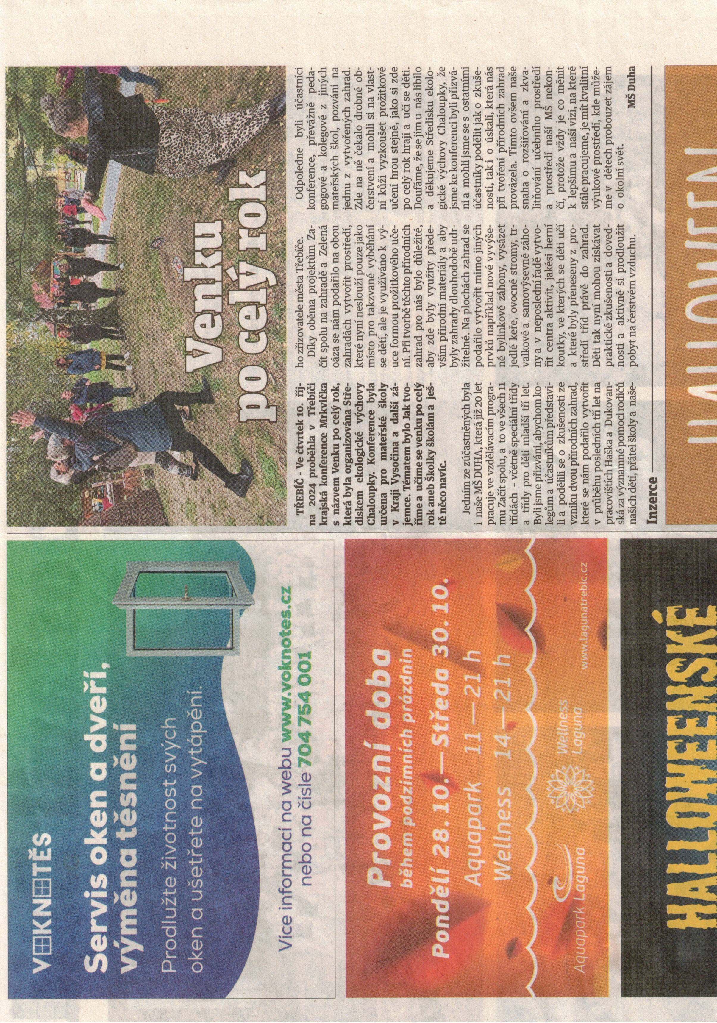

+ jedna z reakcí na pořádanou konferenci, které jsme se zúčastnily. Moc děkujeme 😊

„Pěkný den,

na konferenci jsem se cítila příjemně a byl to pro mne smysluplně strávený čas.

Přednášející moc příjemné dámy, které by dle mne mohly povídat mnohem déle o své práci a zajímavých projektech, ale nejspíš by to bylo na úkor odpoledního bloku a to by byla škoda.

Moc jsem si užila návštěvu Třebíčské MŠ, kde mě velmi mile překvapila realizace projektu Začít spolu... Úžasné místo - zahrada, inspirativní lidé - jak se dá "klasická mš" posunout za hranici všedních dní a být naprosto nevšední. Věřím, že se tam do školky většina dětí těší a to je skvělé.

 Děkuji za organizaci celé akce.   Lenka Kouklová“